Arburg-Exponat auf der NPE 2024
Allrounder 520 A: Hoch innovative IML-Anwendung für die Medizintechnik

- Innovativ: In-Mould-Labelling (IML) für Zentrifugenröhrchen schafft Mehrwerte
- Nachhaltig: Medizintechnische Produkte mit klebstofffreien IML-Labels aus Monomaterial
- Partnerschaftlich: Gemeinschaftsprojekt rund um elektrische Hochleistungsmaschine

Loßburg, 20.03.2024
Während das In-Mould Labelling (IML) bei Verpackungsprodukten Standard ist, wird dieses Verfahren in der Medizinbranche noch kaum angewandt. Am Beispiel eines Zentrifugenröhrchens mit Label aus PP-Monomaterial präsentiert Arburg auf der NPE 2024 eine wiederholgenaue und nachhaltige IML-Anwendung mit Mehrwert für die Pharmaindustrie und Medizintechnik. Der Fertigung des gebrauchsfertigen Produkts erfolgt mit einer Turnkey-Anlage rund um einen elektrischen Allrounder schnell, platzsparend, kosteneffizient und ohne zusätzliches Hygienerisiko.

An dem innovativen IML-Gemeinschaftsprojekt rund um einen elektrischen Allrounder 520 A in Reinraumausführung sind die renommierten Partner Kebo (Werkzeug), MCC/Verstraete (Label), Beck (Automation) und Intravis (Kameraprüfung) beteiligt.

Nachhaltig: Produkt aus Monomaterial
Die Zukunftstechnologie wurde als „Proof-of-Concept“ erstmals auf der Fakuma 2023 präsentiert und stieß auf hohe Resonanz. Das Produkt ist besonders auch hinsichtlich des Aspekts der Nachhaltigkeit interessant: Röhrchen und Label sind beide aus PP gefertigt, sodass sich das Produkt aus Monomaterial einfach recyceln lässt. Weil das integrierte Label zur Stabilität des Röhrchens beitragen kann, lässt sich dessen Wandstärke gegebenenfalls reduzieren und in der Massenproduktion Kunststoffmaterial reduzieren. Zudem entfallen Arbeitsschritte wie Bekleben oder Bedrucken, sodass keine Klebstoffe erforderlich sind und kein Ausschuss durch Verschmutzung mit Flüssigfarbe anfällt.

Elektrisch: Hochleistungsmaschine für die Medizintechnik

Ein weiterer wichtiger Aspekt ist die kompakte Aufstellungsfläche (Footprint) der Fertigungszelle, die in vorgegebene Produktionsraster passt. Im Mittelpunkt steht ein elektrischer Allrounder 520 A „Ultimate“ mit 1.500 kN Schließkraft, der für schnelle und anspruchsvolle Prozesse ausgelegt ist. Die Hochleistungsmaschine in Reinraumausführung erfüllt die Anforderungen der Klasse ISO 7. Mit einem 8-fach-Werkzeug von Kebo werden in einer Zykluszeit von rund 10 Sekunden je 15 Milliliter fassende gebrauchsfertige Röhrchen aus PP gefertigt. Die servoelektrischen Antriebe der Spritzgießmaschine stellen eine präzise und reproduzierbare Werkzeugpositionierung sicher. Für das positionsgenaue Ausrichten und Aufbringen der Labels sorgt ein Label-Justierkopf von Beck. Ein in die Automation integriertes Kamerasystem von Intravis übernimmt die optische Kontrolle der Fertigteile in Echtzeit. In der realen Anwendung könnten in der Fertigungszelle zusätzlich das Verschrauben der Röhrchen und das Verpacken in Schlauchbeuteln realisiert werden.

Präzise: exakte Positionierung der funktionalen Labels

Während der Abstand „Print to Cut“ bei IML-Dekoren für Verpackungsprodukte in der Regel rund 1 bis 1,5 Millimeter beträgt, sind es beim Anwendungsbeispiel Zentrifugenröhrchen nur rund 0,2 Millimeter. Die Labels mit 57 Mikrometern Wandstärke müssen möglichst genau in den Kavitäten positioniert werden. Das exakte Ausrichten und Aufbringen der Labels erfolgt über eine Automation von Beck. Ein Label-Justierkopf gleicht dabei die Fertigungstoleranz auf wenige Hundertstel aus. Das ist eine wichtige Voraussetzung für die Funktionalität und reduziert signifikant Qualitätsschwankungen und Ausschuss.

Integriert: zusätzliche Funktionen

Primär erhalten die Röhrchen über das kratzfeste Label eine Skala, die den exakten Füllstand anzeigt. Solche Labels mit Beschriftung sind auch z. B. für Insulin-Pens oder medizinische Messbecher interessant. Eine weitere Funktion ist die Überwachung von Temperaturprofilen. Über ein zusätzliches temperatursensitives Element lässt sich eine Unterbrechung der Kühlkette auf einen Blick erkennen: Sobald die Temperatur des befüllten Röhrchens z. B. auf über sieben Grad Celsius steigt, schlägt die thermochrome Druckfarbe irreversibel um. Weiterhin können dem Produkt z. B. mittels eines QR-Codes zusätzliche Informationen zu Recycling und Lagermanagement mitgegeben werden. Für die Zukunft ist auch denkbar, über einen RFID-Code die Prozess-, Qualitäts- und Patientendaten für jedes einzelne Teil zu 100 Prozent rückzuverfolgen.

Bilder

196713
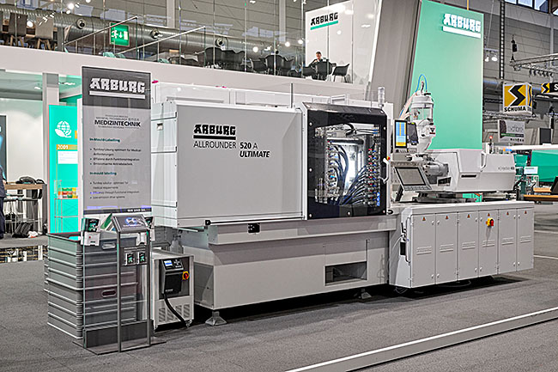
Eine innovative Anwendung für die Medizintechnik demonstriert ein elektrischer Allrounder 520 A Ultimate: Die Hochleistungsmaschine produziert auf der NPE 2024 im Rahmen eines Gemeinschaftsprojekts IML-Zentrifugenröhrchen.

196400
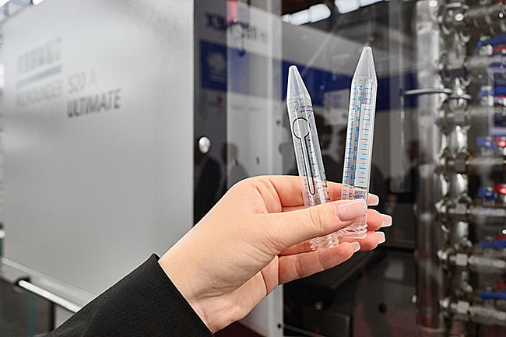
Dank funktionaler IML-Label erhalten die Zentrifugenröhrchen z. B. eine Füllskala und temperatursensitive Elemente. Für die exakte Positionierung sorgt eine Automation von Beck.

Foto: ARBURG

Foto Download – aktualisiert mit Motiven von der Messe:
https://media.arburg.com/web/76b3b9ea3b85880f/allrounder-520-a-iml-medical-npe-2024/

Pressemitteilung
Datei: ARBURG Pressemitteilung Allrounder 520 A IML Medical NPE 2024_de.docx
Zeichen: 4.107
Wörter: 517

Diese und weitere Pressemitteilungen finden Sie zum Download auch auf unserer Website unter www.arburg.com/de/presse/ (www.arburg.com/en/presse/)

Kontakt
ARBURG GmbH + Co KG
Pressestelle
Susanne Palm
Dr. Bettina Keck
Postfach 1109
72286 Loßburg
Tel.: +49 7446 33-3463
Tel.: +49 7446 33-3259
presse_service@arburg.com

Über Arburg
Das deutsche Familienunternehmen Arburg gehört weltweit zu den führenden Maschinenherstellern für die Kunststoffverarbeitung. Das Produktportfolio umfasst Allrounder-Spritzgießmaschinen mit Schließkräften zwischen 125 und 6.500 kN, Freeformer für die industrielle additive Fertigung sowie Robot-Systeme, kunden- und branchenspezifische Turnkey-Lösungen und weitere Peripherie.
In der Kunststoffbranche ist Arburg Vorreiter bei den Themen Energie- und Produktionseffizienz, Digitalisierung und Nachhaltigkeit. Das Programm „arburgXworld“ umfasst alle digitalen Produkte und Services und ist gleichzeitig der Name des Kundenportals. Die Strategien zur Ressourcen-Effizienz und Circular Economy sowie alle Aspekte und Aktivitäten dazu sind im Programm „arburgGREENworld“ zusammengefasst.
Zentrales Ziel von Arburg ist, dass die Kunden ihre Kunststoffprodukte vom Einzelteil bis zur Großserie in optimaler Qualität ressourcenschonend, nachhaltig und zu minimalen Stückkosten fertigen können. Zu den Zielgruppen zählen z. B. die Automobil- und Verpackungsindustrie, Kommunikations- und Unterhaltungselektronik, Medizintechnik und der Bereich Weißwaren.
Eine erstklassige Kundenbetreuung vor Ort garantiert das internationale Vertriebs- und Servicenetzwerk: Arburg hat eigene Organisationen in 26 Ländern an 36 Standorten und ist zusammen mit Handelspartnern in über 100 Ländern vertreten. Produziert wird in der deutschen Firmenzentrale in Loßburg. Von den insgesamt rund 3.700 Mitarbeitenden sind rund 3.100 in Deutschland beschäftigt und rund 600 in den weltweiten Arburg-Organisationen. Arburg ist zertifiziert nach ISO 9001 (Qualität), ISO 14001 (Umwelt), ISO 27001 (Informationssicherheit), ISO 29993 (Ausbildung) und ISO 50001 (Energie).
Weitere Informationen über Arburg finden Sie unter www.arburg.com

